ГОСУДАРСТВЕННОЕ БЮДЖЕТНОЕ ОБЩЕОБРАЗОВАТЕЛЬНОЕ УЧРЕЖДЕНИЕ КАЛУЖСКОЙ ОБЛАСТИ «СПОРТИВНАЯ ШКОЛА
ОЛИМПИЙСКОГО РЕЗЕРВА ПО СПОРТИВНОЙ ГИМНАСТИКЕ ЛАРИСЫ ЛАТЫНИНОЙ»
249038, Калужская область, г. Обнинск, Самсоновский проезд, 8-а, тел/факс (48439) 22-0-53,
mail: llatynina@list.ru. тел. 8(48439) 22-0-33, 8(910) 914-76-97, ИНН 4025077436, КПП 402501001

ОТЧЕТ
о проделанной работе заведующего учебной частью
за 2019/2020 учебный год (со 02.03-29.05.2020г)

ГБОУ КО «СШОР Л.Латыниной» (далее школа) приступила к работе со 2 марта 2020года, на основании Лицензии о праве ведению общеобразовательной деятельности. Школа работала на учебникам, рекомендованных Федеральным перечнем Министерства образования на 2019/2020 учебный год. Учебный процесс осуществлялся по учебным программам по всем предметам учебного плана школы.
На начало учебного процесса количество обучающихся составило : 61 человек.
На конец учебного года 29 мая количество: 61 человек.

Школа работала в одну смену и имела 10 комплектов классов:
1 класс: 6 учеников;
2 класс: 8 учеников;
3 класс: 12 учеников;
4 класс: 10 учеников;
5 класс: 7 учеников;
6 класс: 10 учеников;
7 класс: 1 ученик;
8 класс: 4 ученика;
9 класс: 2 ученика;
10 класс: 1 ученик.

По итогам 2019/2020 учебного года успеваемость по 2-10 классам составила 100%. Среднее арифметическое -100%.
Качество обученности в 3,4,5,9,10 классах-100%,
6 классе-80%,
7 класс-0%,
8 класс-50%.
Среднее арифметическое- 87,3%.
Результаты очень высокие.

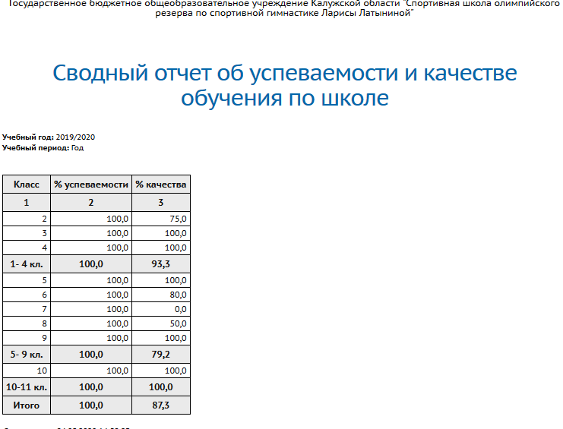

За отличные успехи и примерное поведение за учебный период обучающиеся награждены Похвальными листами, Похвальными грамотами, Почетной грамотой:
Похвальными листами: Бевзюк Е-2класс, Кошелев И-3 класс,Мосеев Б-3 класс, Аристокесян Е-3 класс, Мельникова М-6 класс.
Похвальными грамотами: Романова Е-2 класс, Сайгушев Д-4 класс, Шарунова В-4 класс, Султонов П-5 класс, Гущин М-5 класс, Волченко Л-6 класс.
Грамотой за хорошую учебу и активное участие в жизни школы: Кучер К-8 класс.

В школе 13 отличников, 35 хорошистов.
Существуют резервы- 4 человека закончили учебный год с 1 –«4»,
3 человека закончили учебный год с 1 –«3».
Рекомендую учителям предметникам усилить работу с детьми для выявления пробелов и разработать план по устранению пробелов этих учеников по предмету.

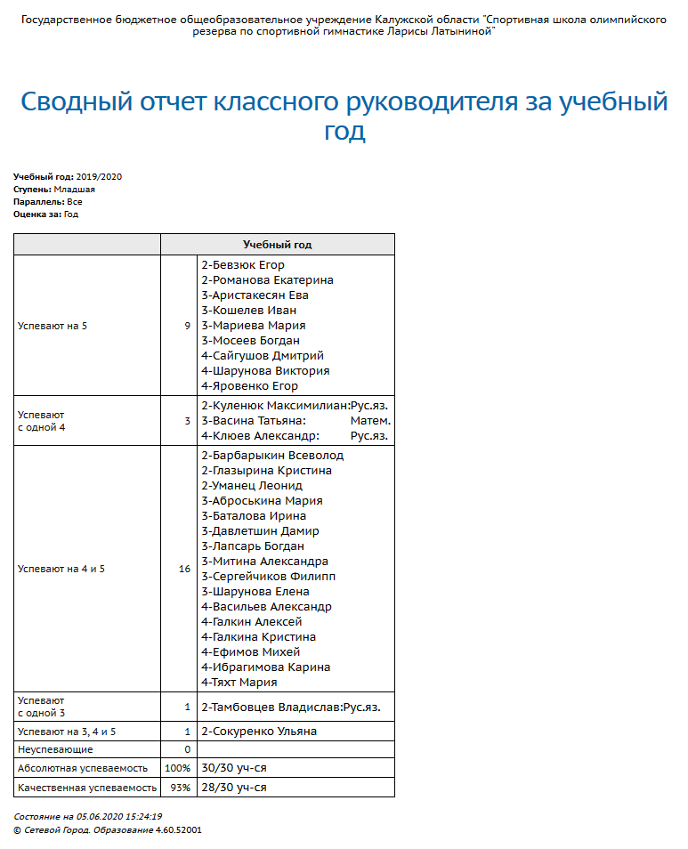

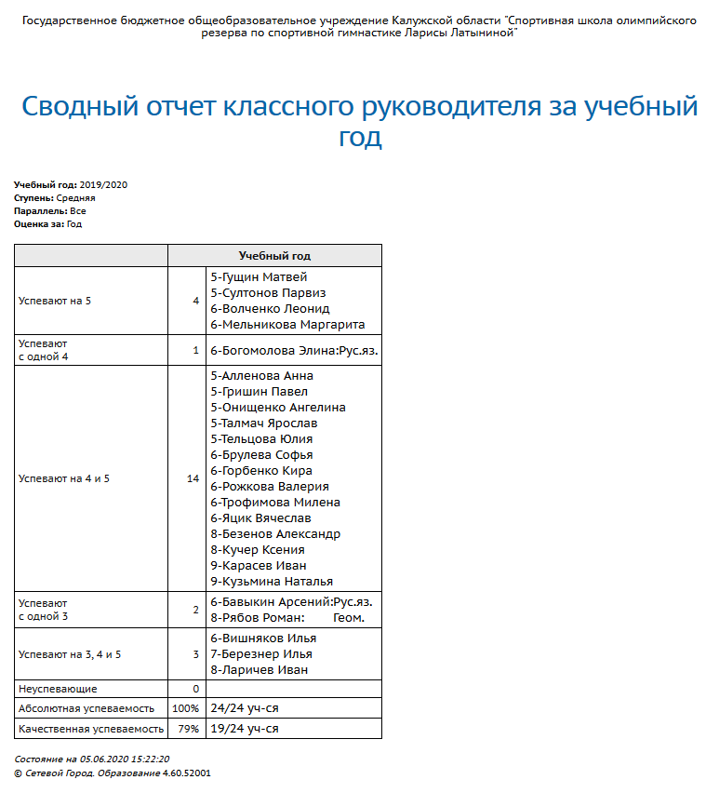
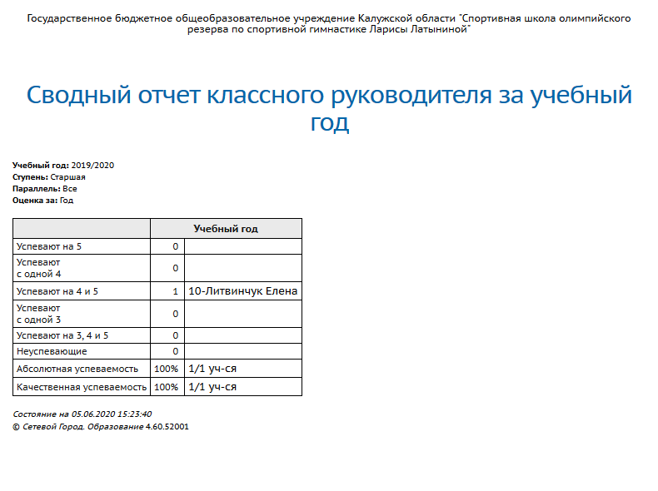

Средний балл по предметам за 2019/2020 учебный год
Русский язык
Класс | 2 | 3 | 4 | 5 | 6 | 7 | 8 | 9 | 10
Ср.балл | 4 | 4,4 | 4,3 | 4,3 | 4 | 3 | 3,8 | 4 | 4

Литература (Литературное чтение)
Класс | 2 | 3 | 4 | 5 | 6 | 7 | 8 | 9 | 10
Ср.балл | 4,8 | 4,8 | 5 | 4,9 | 4,8 | 4 | 3,8 | 4,5 | 4

Математика (Алгебра)
Класс | 2 | 3 | 4 | 5 | 6 | 7 | 8 | 9 | 10
Ср.балл | 4,3 | 4,4 | 4,4 | 4,3 | 4,2 | 3 | 3,8 | 4 | 4

Английский язык
Класс | 2 | 3 | 4 | 5 | 6 | 7 | 8 | 9 | 10
Ср.балл | 4,9 | 4,9 | 5 | 4,6 | 4,7 | 4 | 4,3 | 4,5 | 5

Физическая культура
Класс | 2 | 3 | 4 | 5 | 6 | 7 | 8 | 9 | 10
Ср.балл | 5 | 5 | 5 | 5 | 5 | 5 | 5 | 5 | 5

География
Класс | 5 | 6 | 7 | 8 | 9 | 10
Ср.балл | 4,7 | 4,5 | 3 | 4,8 | 5 | 4

Биология
Класс | 5 | 6 | 7 | 8 | 9 | 10
Ср.балл | 4,7 | 4,8 | 4 | 4,5 | 5 | 4

История
Класс | 5 | 6 | 7 | 8 | 9 | 10
Ср.балл | 4,6 | 4,6 | 3 | 4 | 5 | 4

Обществознание
Класс | 6 | 7 | 8 | 9 | 10
Ср.балл | 4,8 | 4 | 4 | 4,5 | 5

Геометрия
Класс | 7 | 8 | 9 | 10
Ср.балл | 3 | 3,5 | 4 | 4

Информатика
Класс | 7 | 8 | 9 | 10
Ср.балл | 4 | 4,5 | 5 | 5

Физика
Класс | 7 | 8 | 9 | 10
Ср.балл | 3 | 4 | 4,5 | 4

Химия
Класс | 8 | 9 | 10
Ср.балл | 4 | 4,5 | 4

Основы безопасности жизнедеятельности
Класс | 8 | 9 | 10
Ср.балл | 4,8 | 5 | 4

Общеобразовательные программы 1-10 классах пройдены в полном объеме.

Сетевой город

В этом году школа запустила работу в Сетевом городе. Были сформированы данные по ученикам, учителям, классам. Запущены учебные планы и календарные графики по классам. Составлено рабочее расписание.
На протяжении 3 и 4 четвертей учителям приходилось знакомиться с новой формой работы с заполнением КТП, домашнего задания и выставлением оценок онлайн сети. Мною были разработаны формы обучения этой работы: консультации, обучающие видео уроки. Ведь большую часть школа работала в дистанционном режиме. Так же проводили консультации и видео трансляции по другим вопросам. На конец учебного года Электронный журнал заполнен на 99%. Выставлены годовые и итоговые оценки, сформированы годовые отчеты по классам, выведен общий рейтинг по предметам. На основании решения педагогического совета и приказа по школе все учащиеся переведены в следующий класс. Все ученики 9 класса благополучно завершили обучение по программам основного общего образования, и на данный момент поданы документы на оформление аттестатов об основном общем образовании.

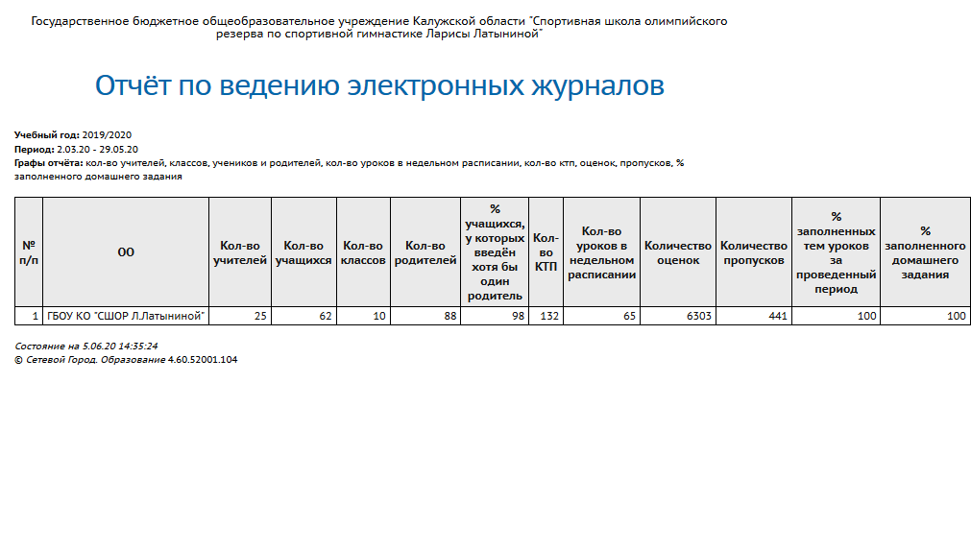

Каждому ученику и его родителю были розданы логины и пароли для входа в электронный журнал. Это позволило своевременно ознакомиться с результатами детей за четверть и итогам года.

Дистанционное обучение

На основании Указа Президента РФ от 02.04.2020г. «О мерах по обеспечению санитарно-эпидемиологического благополучия населения на территории РФ в связи с распространением новой коронавирусной инфекции (COVID-19)», на основании приказа Министерства образования и науки Калужской области №460 от 03.04.20г, ГБОУ КО «СШОР Л.Латыниной» перешла на дистанционное обучение с 06.04.20г.(п.2.2 приказа) и обеспечивала реализацию образовательных программ с 1-10 классы с применением электронного обучения и дистанционных образовательных технологий для всех учащихся. В период 06 апреля по 29 мая 2020г дистанционно были охвачены 100% учеников.
Для полноценного учебного процесса были составлены сведения о домашних заданиях на указанный период. Все родители и дети были оповещены о времени и сроках выполнения. Сами задания, графики онлайн уроков еженедельно размещались на официальном сайте общеобразовательной школы ГБОУ КО «СШОР Л.Латыниной». Графики онлайн-конференций составлялись утвержденному расписанию школы на 2-е полугодие 2019/2020гг. учебного года. Учебный план строго соблюдался. Считаю, это хорошим результатом.
Каждую неделю размещался отчет завуча о проделанной работе. Всю необходимую информацию до родителей доводили классные руководители. Он же отправляли текущие оценки по всем предметам. Завучем проводился анализ текущих оценок.
Чтобы организовать связь между учителем-учеником, учителем-родителем, учителем-классным руководителем, учитель-администрация наша школа работала на Интернет платформе ZOOM и на других платформах и приложениях мобильных телефонов (WhatsApp, Skype...).
Благодаря заместителю директора Влох Н.Н и программисту Бычкову А.Д. в школе были оборудованы 3 кабинета для онлайн-трансляций. Составлен график посещения кабинета учителями, не имеющих возможность выходить в онлайн дома.
Нельзя не отметить профессиональное мастерство педагогических работников. Учителям пришлось быстро перестроиться на новый уровень ведения уроков, используя свои новые резервы для работы дистанционно в домашних условиях. Конечно, не все получалось сразу. Все учителя повышали свои навыки мастерства, старались идти в ногу со временем. Благодаря действиям администрации дистанционно были охвачены 100% педагогического состава.
Конечно, нельзя забывать о САНПИн при работе с компьютером. В младшем звене проводились в день от 1 до 2 онлайн-конференций, в среднем и старшем от 1 до 6.
Класс | Проведены онлайн-уроки за неделю  06-10 апр | Проведены онлайн-уроки за неделю  13-17апр | Проведены онлайн-уроки за неделю  20-24 апр | Проведены онлайн-уроки за неделю  27-30 апр | Проведеныонлайн-уроки за неделю  6-8 мая | Проведеныонлайн-уроки за неделю  12-15 мая | Проведеныонлайн-уроки за неделю  18-22 мая | Проведеныонлайн-уроки за неделю  25-29 мая
1 | 6 | 6 | 6 | 5 | 0 | 5 | 0 | 0
2 | 8 | 6 | 7 | 6 | 0 | 5 | 0 | 0
3 | 7 | 5 | 7 | 6 | 0 | 7 | 0 | 0
4 | 7 | 5 | 7 | 9 | 0 | 5 | 0 | 0
5 | 8 | 7 | 19 | 17 | 7 | 16 | 20 | 0
6 | 15 | 14 | 22 | 20 | 8 | 12 | 20 | 0
7 | 12 | 10 | 20 | 19 | 8 | 20 | 24 | 0
8 | 12 | 9 | 23 | 21 | 5 | 21 | 28 | 0
9 | 17 | 14 | 26 | 21 | 6 | 19 | 23 | 21
10 | 16 | 14 | 15 | 16 | 4 | 14 | 19 | 15
Итого | 108  (за5раб.дн) | 146  (за5раб.дн) | 152  (за5раб.дн) | 140  (за4раб.дн) | 38  (за3раб.дн) | 124  (за4раб.дн) | 134  (за5раб.дн) | 36  (за5раб.дн)

Таблица проведения онлайн-уроков с 06 апреля по 29мая 2020года

Продолжительность онлайн-урока составляли от 20-30 минут. Были запланированы перерывы и время обеда, для того, чтобы дети могли отдохнуть и пообедать.
Контроль домашнего задания проходило в основном, через электронную почту или во время онлайн-конференций. Каждый ученик получал оценку за домашнюю работу. Оценки получали и во время урока за работу на уроке. Все учителя были онлайн доступны, так же работает горячая линия и техподдержка. Любой ученик школы или его родитель мог связаться и задать волнующий его вопрос.
Самой сложной проблемой были перебои со связью Интернет. Однако, учителя старались провести урок с помощью телефона или электронной почты.
Благодаря слаженности коллектива и упорству учителей ни один ребенок не остался без внимания. Классные руководители тесно сотрудничали с родителями и учениками, поддерживали необходимую планку для благополучного выполнения учебного процесса.
Учителя несколько раз (дополнительные каникулы с 30мая-05 апреля и досрочное окончание учебного года в 1-4, 5-8 классах) вносили корректировки в календарно-тематические планирования.
В конце учебного года, хочу отметить, что каждая неделя становилась плотнее и результативнее предыдущей. Весь педагогический состав и администрация школы приспособились к такой форме работы и старались делать свою работу более интереснее, прибегая к разным формам ведения онлайн-уроков, работали сплоченно и организованно.

Тестирование по результатам дистанционного обучения
 | ОТЧЁТ ПО ДИСТАНЦИОННОМУ ОБУЧЕНИЮ
 | Анализ организации дистанционного обучения ГБОУ КО "СШОР Л.Латыниной" в апреле-мае 2020 года
№ | Показатель | Варианты ответов | Общее количество ответов по ОУ
1. | 1) Вы проводите занятия в дистанционном формате | А) По календарно-тематическому планированию | 4
 |  | Б) По скорректированному календарно-тематическому планированию | 14
 |  | В) Только на повторение пройденного материала | 0
2. | 2) Как Вы считаете, в каком объеме удалось освоить учебный материал согласно календарно-тематическому планированию за прошедший месяц в дистанционном формате | А) Материал освоен полностью | 13
 |  | Б) Освоена ½ | 4
 |  | В) Освоено менее ½ | 0
 |  | Г) Освоена 1/3 | 1
 |  | Д) Освоено менее 1/3
3. | 3) Удаётся ли Вам оценивать / контролировать уровень знаний, полученных обучающимися в форме дистанционного обучения? | А) Да, удается | 8
 |  | Б) Более 50% дистанционно освоенного материала удалось оценить | 8
 |  | В) Менее 50% дистанционно освоенного материала удалось оценить | 2
 |  | Г) Нет, не удалось | 0
4. | 4) Сколько детей вовлечено в процесс дистанционного обучения (присутствие на уроках, выполнение заданий, выполнение контрольных работ и пр.)? | А) 100% класса | 15
 |  | Б) Около 70% класса | 3
 |  | В) 50% класса | 0
 |  | Г) Менее 50% | 0
5. | 5) Увеличилось ли время на подготовку к дистанционным урокам по сравнению с временем подготовки к традиционным урокам? | А) Увеличилось в 2 раза и более | 3
 |  | Б) Увеличилось примерно наполовину | 11
 |  | В) Увеличилось незначительно | 3
 |  | Г) Не увеличилось | 0
6. | 6) Уроки какого типа вы проводите в дистанционном формате | Урок открытия нового знания | Несколько раз в неделю - 14  Раз в неделю - 2  Раз в две недели - 1  Раз в месяц - 0  Никогда - 0
 |  | Урок рефлексии | Несколько раз в неделю - 9  Раз в неделю - 2  Раз в две недели - 4  Раз в месяц - 1  Никогда - 0
 |  | Урок общеметодической направленности | Несколько раз в неделю - 5  Раз в неделю - 9  Раз в две недели - 2  Раз в месяц - 1  Никогда - 0
 |  | Урок развивающего контроля | Несколько раз в неделю 0  Раз в неделю - 6  Раз в две недели - 4  Раз в месяц - 6  Никогда - 0
7. | 7) Укажите, уроки какого вида Вы проводите в дистанционном формате чаще всего (выберите наиболее часто используемый вами вариант) | А) Лекция | 4
 |  | Б) Проблемный урок | 2
 |  | В) Конференция | 7
 |  | Г) Мультимедиа-урок | 4
 |  | Д) Игра (ролевая, деловая) | 2
 |  | Е) Письменная или практическая работа | 5
 |  | Ж) Опрос, диалог, беседа, викторина | 12
 |  | З) Контрольная работа | 6
 |  | И) Защита проекта, реферата | 3
 |  | К) Тестирование | 5
 |  | Л) Конкурсы | 2
 |  | М) Свой вариант | 2
8. | 8) Какая форма работы, по Вашему мнению, больше всего влияет на вовлеченность обучающихся в образовательный процесс в дистанционном режиме? | А) Коллективная | 7
 |  | Б) Фронтальная | 3
 |  | В) Парная | 0
 |  | Г) Групповая | 5
 |  | Д) Индивидуальная | 5
9. | 9) Достоинства дистанционной формы обучения? | А) Возможность обучения вне школы | 7
 |  | Б) Использование современных методов и технологий | 7
 |  | В) Индивидуальный темп и график обучения для учеников | 4
 |  | Г) Повышение мотивации | 3
 |  | Д) Свободное размещение материалов в сети | 2
 |  | Е) Нет никаких достоинств | 5
10. | 10) Как вы оцениваете готовность учеников к обучению в дистанционном формате? | А) Низкая (нет мотивации к обучению) | 1
 |  | Б) Средняя (есть мотивация, но при давлении родителей) | 9
 |  | В) Выше среднего (есть мотивация, но при грамотной работе учителя) | 11
 |  | Г) Высокая (есть стремление к самостоятельному изучению предмета) | 0
11. | 11) Как Вы считаете, какие факторы влияют на выбор форм контроля результатов дистанционного обучения? | А) Наличие у обучающихся технических средств | 11
 |  | Б) Наличие обратной связи | 10
 |  | В) Соответствие содержанию обучения | 3
 |  | Г) Соответствие используемым педагогическим технологиям | 3
 |  | Д) Продолжительность контрольных мероприятий (время работы за компьютером) | 3
 |  | Е) Оперативность (время на проверку и анализ учебных материалов) | 2
 |  | Ж) Компетенции учителя при создании или выборе контрольно-измерительных материалов | 8
12. | 12) Оцените свои уроки в дистанционном формате по 10 бальной шкале, где "10" высший балл, "1" низший балл | 1 | 0
 |  | 2 | 0
 |  | 3 | 0
 |  | 4 | 0
 |  | 5 | 3
 |  | 6 | 0
 |  | 7 | 3
 |  | 8 | 8
 |  | 9 | 0
 |  | 10 | 4
13. | 13) Предпочтение какой форме обучения Вы даете, как наиболее эффективной и приемлемой в системе общего образования? | А) Традиционная классно-урочная (очная) | 14
 |  | Б) Дистанционное обучение | 0
 |  | В) Смешанное (с преобладанием ДИСТАНЦИОННОГО) | 1
 |  | Г) Смешанное (с преобладание ОЧНОГО) | 3
 | Просьба указать общее количество опрошенных: |  | 18

Оборудование
Учебные кабинеты оснащены необходимым оборудованием для полноценного ведения учебных предметов. Укомплектованы кабинеты математики, русского языка и литературы. Получены новые географические карты, макеты рельефа и вулканов, мини – метеостанция и многое другое. В кабинеты биологии и химии, истории и обществознания были получены таблицы, плакаты, портреты, манекены. Кабинет информатики и английского языка оснащены компьютерами и акустическим оборудованием. Все кабинеты оснащены компьютерной техникой.
Считаю, что учебный процесс был организован на должном уровне и реализован в полном объеме.

Заведующий учебной частью А.О.Малявко
01.06.2020г.

